BAB III

ANALISIS DAN PERANCANGAN

Analisis

Identifikasi Masalah
Pada kegiatan pendakian, informasi menjadi hal yang penting untuk didapatkan guna kelancaran dan keselamatan dalam pendakian. Untuk mendapatkan informasi pendakian Gunung Panderman-Buthak, para pendaki harus mengunjungi secara langsung pos pendakian yang berada di Kota Batu. Karena hingga saat ini masih belum terdapat suatu sistem yang menyediakan informasi untuk pendaki, seperti pembukaan atau penutupan jalur. Proses pendaftaran yang secara langsung juga menyebabkan informasi tentang persyaratan pendakian hanya bisa diketahui dari lokasi pos pendakian. Buruknya penyimpanan kartu identitas pendaki di pos pendakian juga sering terjadi dimana terdapat keluhan dari pendaki atas kartu identitasnya yang kotor dan rusak.
Kasus hilangnya pendaki di jalur pendakian juga disebabkan oleh sedikitnya pengetahuan yang dimiliki oleh pendaki, terutama oleh pendaki pemula yang banyak mendaki Gunung Panderman-Buthak. Tidak adanya kemampuan navigasi didalam hutan menyebabkan pendaki salah memilih jalur pendakian. Selain itu, banyak pendaki yang melakukan perbuatan melanggar peraturan pendakian seperti tindakan vandalisme, tindakan asusila, pemetikan bunga edelweiss, dan pendakian di jalur illegal.

Pemecahan Masalah
Berdasarkan pada identifikasi masalah yang telah dilakukan diatas, maka akan dibuat sebuah Aplikasi Manajemen Pendakian Gunung Panderman-Buthak Berbasis Android Menggunakan Metode Scrum. Adanya sistem ini, diharapkan akan menyelesaikan masalah dengan beberapa kelebihan diantaranya yaitu:
- Mempermudah proses manajemen data pendaki.
- Mempermudah pihak pengelola menerapkan sanksi blacklist kepada pendaki.
- Mempermudah menyampaikan informasi kepada pendaki.
- Mempermudah pengecekan data pendakian.
- Membantu pendaki navigasi dengan fitur tracking pendakian.
- Membantu pendaki mengirimkan sinyal darurat dan posisi terakhir di jalur pendakian saat terdapat kendala dalam pendakian.

Perancangan
Berdasarkan analisis permasalahan yang telah dilakukan, maka dibuat perancangan dengan menyesuaikan kebutuhan masalah. Dalam merancang pembuatan aplikasi pendakian Gunung Panderman-Buthak menggunakan metode scrum, dimana terdapat tiga langkah dalam perancangan sistem yang meliputi product backlog, sprint backlog, dan sprint planning.
- Product Backlog
Dalam metode pengembangan scrum, langkah pertama yang dilakukan adalah menyusun product backlog. Product backlog disusun berdasarkan kebutuhan yang didapatkan melalui observasi dan pengumpulan data yang telah dilakukan dan dapat berubah di sepanjang waktu pembuatan aplikasi. Berikut tabel product backlog yang terdapat pada aplikasi pendakian Gunung Panderman-Buthak.
Tabel 3.1 Tabel Product Backlog User Aplikasi
No | Backlog Item User
1 | Menampilkan halaman awal aplikasi
2 | Menampilkan halaman log in
3 | Menampilkan halaman registrasi user
4 | Menampilkan halaman utama aplikasi yang berisi informasi jalur pendakian
5 | Menampilkan halaman pendaftaran pendakian oleh user
6 | Menampilkan halaman pembayaran pendakian oleh user
7 | Menampilkan halaman informasi pendakian (Guide)
8 | Menampilkan halaman peralatan pendakian
9 | Menampilkan halaman keselamatan pendakian
10 | Menampilkan halaman kompas
11 | Menampilkan halaman tracking pendakian yang sesuai dengan gunung yang didaki
12 | Menampilkan halaman pengiriman sinyal SOS untuk meminta bantuan
13 | Menampilkan halaman history pendakian user
14 | Menampilkan halaman qrcode pendaki yang sesuai dengan pemesanan pendakian
15 | Menampilkan halaman profil akun pendaki
Tabel 3.2 Tabel Product Backlog Admin Aplikasi
No | Backlog Item Admin
1 | Menampilkan halaman awal aplikasi
2 | Menampilkan halaman log in
3 | Menampilkan halaman utama yang berisi data pendakian
4 | Menampilkan halaman pengecekan registrasi pendakian
5 | Menampilkan halaman pengecekan pembayaran pendakian
6 | Menampilkan halaman scan qrcode pendaki
7 | Menampilkan halaman detail data pendakian tiap kelompok
8 | Menampilkan halaman update jalur dan kuota pendakian
9 | Menampilkan halaman blacklist pendaki yang melakukan pelanggaran
10 | Menampilkan halaman sinyal SOS untuk pendaki yang butuh bantuan
11 | Menampilkan halaman laporan pendakian
12 | Menampilkan halaman profil akun Admin
13 | Menampilkan halaman tambah Admin
- Sprint Backlog
Dalam perancangan aplikasi pendakian Gunung Panderman-Buthak dengan metode scrum, langkah kedua yang dilakukan adalah menyusun sprint backlog. Sprint backlog merupakan daftar product backlog item yang terpilih dan terurut berdasarkan prioritasnya untuk dikerjakan dalam sprint dengan perencanaan dan perkiraan mengenai fungsionalitasnya untuk menghasilkan produk yang diinginkan. Berikut tabel sprint backlog pada pembuatan aplikasi pendakian Gunung Panderman-Buthak.
Tabel 3.1 Tabel Sprint 1 Backlog User
Story ID | Story | Estimasi | Prioritas
3 | User dapat membuat akun baru | 2 | 1
2 | User dapat melakukan log in aplikasi | 1 | 2
4 | User dapat melihat halaman utama yang berisi informasi jalur pendakian | 3 | 3
5 | User dapat melakukan pendaftaran pendakian | 5 | 4
7 | User dapat melakukan perubahan leader dan anggota pendakian | 3 | 5
8 | User dapat melakukan pembatalan pendakian | 2 | 6
6 | User dapat melakukan upload bukti pembayaran pendakian | 3 | 7
9 | User dapat melakukan pembatalan upload bukti pembayaran | 2 | 8
17 | User dapat melakukan pengecekan history pendakian | 3 | 9
10 | User dapat melihat qrcode dari konfirmasi pendaftaran pendakian | 2 | 10
15 | User dapat melakukan tracking pendakian sesuai dengan jalur yang di daki | 10 | 11
16 | User dapat mengirimkan sinyal SOS ke admin untuk meminta bantuan di pendakian | 3 | 12
11 | User dapat melihat informasi pendakian | 1 | 13
12 | User dapat melihat informasi peralatan yang dibutuhkan dalam pendakian | 1 | 14
13 | User dapat melihat informasi untuk keselamatan selama pendakian | 1 | 15
14 | User dapat menggunakan kompas | 2 | 16
18 | User dapat melihat profil akun | 3 | 17
19 | User dapat melakukan perubahan profil akun | 2 | 18
20 | User dapat melihat informasi tentang aplikasi | 1 | 19
1 | User dapat melihat halaman awal aplikasi (splash screen) | 1 | 20
Tabel 3.2 Tabel Sprint 2 Backlog Admin
Story ID | Story | Estimasi Hari | Prioritas
2 | Admin dapat log in ke aplikasi | 1 | 1
3 | Admin dapat melakukan pengecekan pendaftaran pendakian | 4 | 2
5 | Admin dapat melakukan pembatalan pendaftaran pendakian | 3 | 3
4 | Admin dapat melakukan pengecekan pembayaran pendakian | 4 | 4
6 | Admin dapat melakukan pembatalan pembayaran pendakian | 3 | 5
7 | Admin dapat melihat halaman informasi jalur pendakian | 3 | 6
8 | Admin dapat melakukan update jalur dan kuota pendakian | 3 | 7
9 | Admin dapat melakukan pengecekan (scan) qrcode pendaki pada check in dan check out pendakian | 4 | 8
11 | Admin dapat melakukan blacklist pendaki yang melakukan pelanggaran | 3 | 9
10 | Admin dapat melihat pendaki yang masuk daftar blacklist | 1 | 10
12 | Admin dapat menerima sinyal SOS dari pendaki yang membutuhkan bantuan | 4 | 11
13 | Admin dapat melihat laporan pendakian per bulan | 4 | 12
14 | Admin dapat melihat profil akun admin | 2 | 13
15 | Admin dapat merubah profil akun admin | 2 | 14
16 | Admin dapat menambah admin baru | 2 | 15
17 | Admin dapat melihat halaman informasi aplikasi | 1 | 16
1 | Admin dapat melihat halaman awal aplikasi (splash screen) | 1 | 17

Perancangan Sistem
Pada penelitian ini, peneliti menggunakan model UML (Unified Modeling Language) untuk perancangan sistemnya. UML ialah alat untuk membuat visualisasi dan dokumentasi dari hasil analisis dan desain yang berisi sintak dalam memodelkan sistem yang dibangun. Model UML yang digunakan dalam menggambarkan sistem yang akan dibangun yaitu use case diagram dan activity diagram.

Use Case Diagram
Use case diagram adalah sebuah interaksi antara aktor dengan sistem. Use case diagram yang dibuat pada sistem yang akan dibangun sebagai berikut:
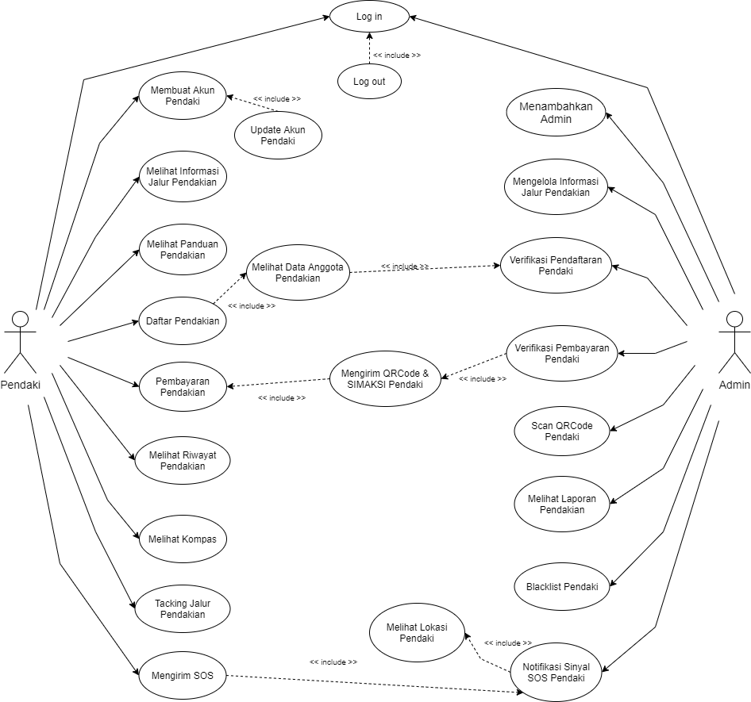
Gambar 3.1 Use Case Diagram
Pada sistem ini terdapat dua aktor yang meliputi Pendaki dan Admin yang mempunyai fungsi berbeda. Deskripsi dari fungsi aktor keduanya sebagai berikut:
- Pendaki
- Pendaki dapat melakukan daftar akun di aplikasi.
- Pendaki dapat melakukan update akun di aplikasi
- Pendaki dapat melakukan login di aplikasi.
- Pendaki dapat melakukan pendaftaran pendakian di aplikasi.
- Pendaki dapat mengelola data anggota dalam pendakian.
- Pendaki dapat melakukan upload bukti pembayaran dari aplikasi.
- Pendaki dapat menerima verifikasi pembayaran, qrcode, dan SIMAKSI untuk pendakian.
- Pendaki dapat melihat riwayat selama mendaki ke Gunung Panderman-Buthak.
- Pendaki dapat melihat informasi buka/tutup jalur pendakian.
- Pendaki dapat melihat panduan untuk pendakian, seperti peralatan, keselamatan, dan peta jalur pendakian.
- Pendaki dapat melihat informasi cuaca di pos pendakian.
- Pendaki dapat menggunakan kompas untuk membaca arah mata angin.
- Pendaki dapat navigasi rute jalur dengan tracking pendakian.
- Pendaki dapat mengirimkan sinyal darurat ke pos pendakian saat membutuhkan pertolongan di jalur pendakian.
- Pendaki dapat melakukan logout akun di aplikasi.
- Admin
- Admin dapat melakukan login di aplikasi.
- Admin dapat melakukan verifikasi pendaftaran pendakian dengan melakukan pengecekan identitas dan persyaratan pendakian.
- Admin dapat melakukan verifikasi pembayaran pendakian dan mengirimkan qrcode ke pendaki.
- Admin dapat melakukan scanning qrcode saat pendaki akan melakukan pendakian.
- Admin dapat melihat laporan pendakian bulanan yang meliputi jumlah pendaki, jumlah pendapatan pendakian, jenis kelamin pendaki, dan usia pendaki sebagai bahan evaluasi untuk pihak pengelola.
- Admin dapat melakukan blacklist kepada pendaki.
- Admin dapat memberikan informasi buka/tutup jalur pendakian.
- Admin dapat mengetahui lokasi terakhir pendaki di jalur pendakian.
- Admin dapat menerima sinyal darurat dari pendaki yang membutuhkan pertolongan.
- Admin dapat melakukan logout di aplikasi.

Activity Diagram
Activity diagram digunakan untuk setiap aktivitas atau aliran kerja yang terdapat pada sistem yang akan dibangun. Activity diagram mencakup alur kerja mulai dari user login aplikasi, manajemen akun, pendaftaran dan pembayaran pendakian, riwayat pendakian, tracking jalur pendakian, dan sinyal darurat dari pendaki sebagai berikut:
- Activity diagram Login Pendaki
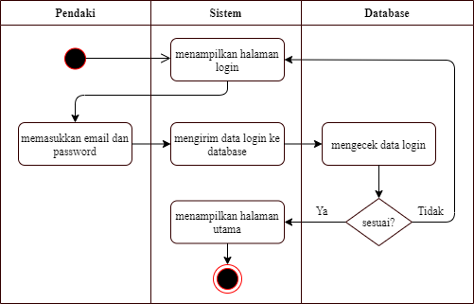
Gambar 3.2 Activity Diagram Login Pendaki
- Activity Diagram Daftar Akun
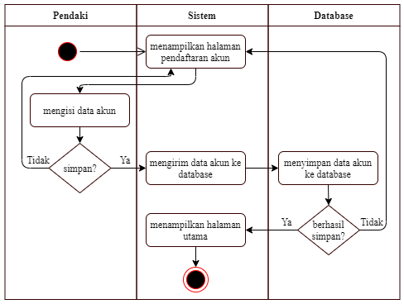
Gambar 3.3 Activity Diagram Daftar Akun
- Activity Diagram Update Akun
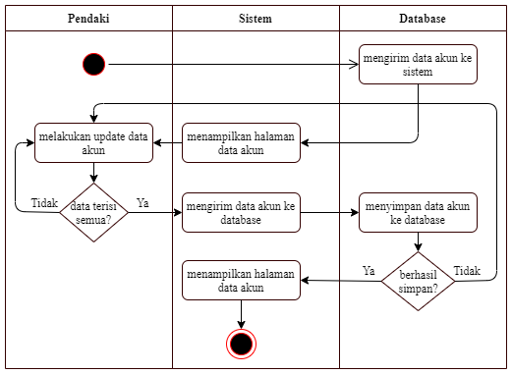
Gambar 3.4 Activity Diagram Update Akun

- Activity Diagram Daftar Pendakian
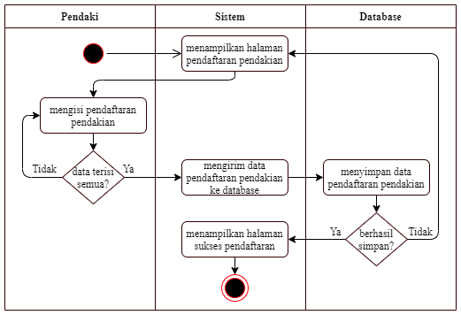
Gambar 3.5 Activity Diagram Daftar Pendakian
- Activity Diagram Pembayaran Pendakian
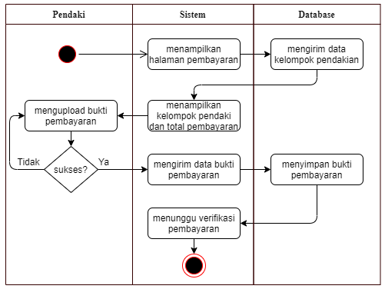
Gambar 3.6 Activity Diagram Pembayaran Pendakian

- Activity Diagram Riwayat Pendakian
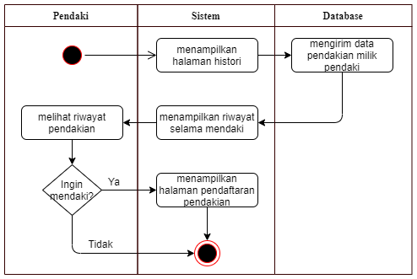
Gambar 3.7 Activity Diagram Riwayat Pendakian
- Activity Diagram Informasi Buka/Tutup Pendakian
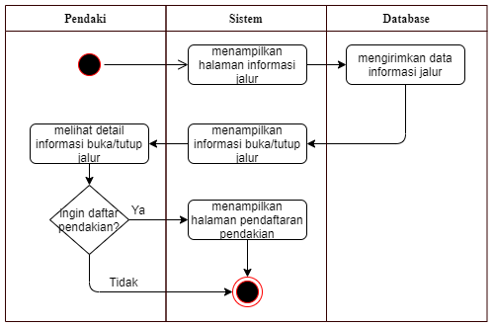
Gambar 3.8 Activity Diagram Informasi Buka/Tutup Pendakian

- Activity Diagram Panduan Pendakian
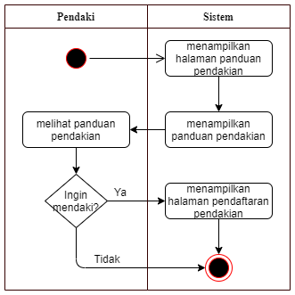
Gambar 3.9 Activity Diagram Panduan Pendakian
- Activity Diagram Verifikasi Pendaftaran Pendakian
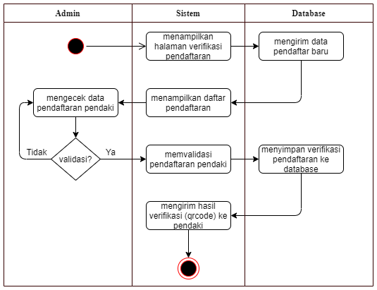
Gambar 3.10 Activity Diagram Verifikasi Pendaftaran Pendakian

- Activity Diagram Scan QRCode Pendaki
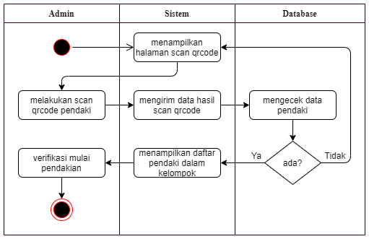
Gambar 3.11 Activity Diagram Scan QRCode Pendaki
- Activity Diagram Laporan Pendakian
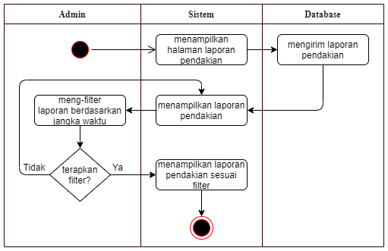
Gambar 3.12 Activity Diagram Laporan Pendakian

- Activity Diagram Blacklist Pendakian
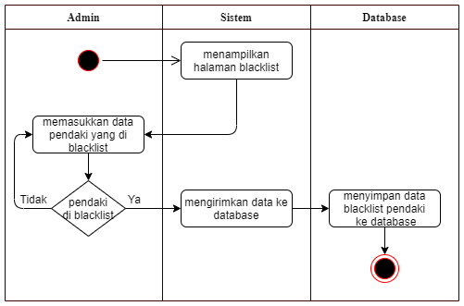
Gambar 3.13 Activity Diagram Blacklist Pendakian
- Activity Diagram Verifikasi Pembayaran
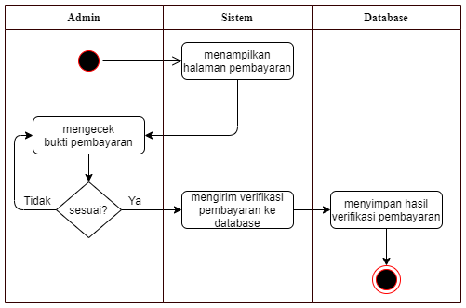
Gambar 3.14 Activity Diagram Verifikasi Pembayaran

- Activity Diagram Informasi Jalur Pendakian
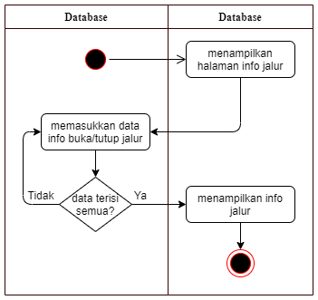
Gambar 3.15 Activity Diagram Informasi Jalur Pendakian
- Activity Diagram Sinyal SOS Pendaki
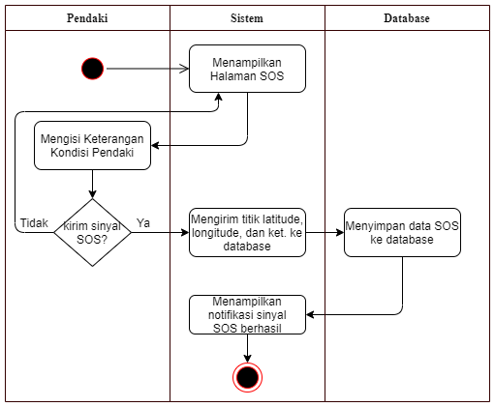
Gambar 3.16 Activity Diagram Sinyal SOS Pendaki

Perancangan Data
Pada penelitian ini, rancangan basis data atau database digunakan untuk menentukan isi dan pengaturan data yang diperlukan yang mencakup CDM (Conceptual Data Model), PDM (Physical Data Model), dan Desain Tabel.

CDM (Conceptual Data Model)
CDM atau Conceptual Data Model adalah konsep gambaran secara detail mengenai basis data dalam bentuk logic. CDM dibuat dalam bentuk tabel-tabel tanpa tipe data yang menggambarkan relasi antar tabel pada implementasi ke database. Pada sistem yang akan dibuat, conceptual data model sebagai berikut:
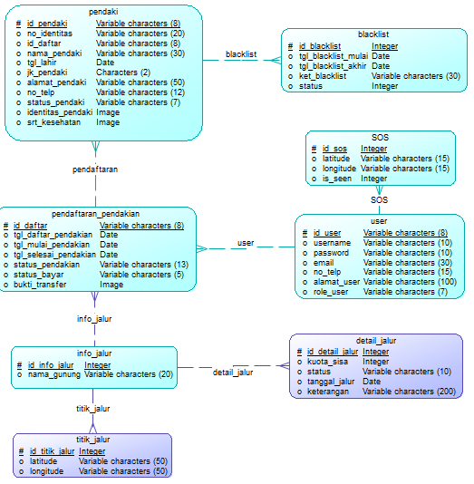
Gambar 3.17 Conceptual Data Model (CDM)

PDM (Physical Data Model)
PDM atau Physical Data Model adalah gambaran secara detail mengenai basis data dalam bentuk fisik. Pada penerapan PDM dapat disamakan dengan skema relasi yang memiliki fungsi untuk memodelkan struktur fisik dan secara detail dari suatu basis data. PDM dalam sistem yang akan dibuat sebagai berikut:
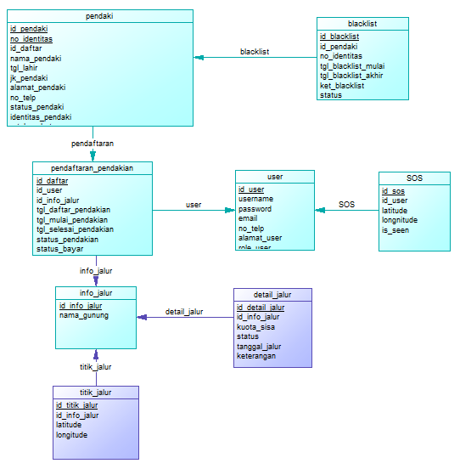
Gambar 3.18 Physical Data Model (PDM)

Desain Tabel
- Tabel User
Tabel user digunakan untuk menyimpan data user atau pengguna yang menggunakan aplikasi yang mencakup id_user, username, password, email, no_telp, alamat_user, dan role_user. Role_user berfungsi untuk menentukan hak akses pengguna dalam aplikasi yang meliputi admin dan pendaki. Tabel user pada sistem yang akan dibangun sebagai berikut:
Tabel 3.3 Tabel User
Field | Tipe Data | Keterangan
id_user | Varchar (8) | Primary Key
username | Varchar (10) | -
password | Varchar (10) | -
email | Varchar (30) | -
no_telp | Varchar (15) | -
alamat_user | Varchar (100) | -
role_user | Varchar (7) | -
- Tabel Pendaki
Tabel Pendaki berfungsi untuk menyimpan data identitas pendaki. Pada tabel pendaki, terdapat data status_pendaki yang digunakan untuk menentukan status pada pendakian yaitu pendaki sebagai leader atau anggota. Data no_identitas berisi tentang nomor identitas pendaki seperti nomor KTP.
Tabel 3.4 Tabel Pendaki
Field | Tipe Data | Keterangan
id_pendaki | Varchar (8) | Primary Key
no_identitas | Varchar (20) | Primary Key
id_daftar | Varchar (8) | Foreign Key
nama_pendaki | Varchar (30) | -
tgl_lahir | Date | -
jk_pendaki | Char (1) | -
alamat_pendaki | Varchar (50) | -
no_telp | Varchar (12) | -
status_pendaki | Varchar (7) | -
identitas_pendaki | Image | -
srt_kesehatan | Image | -
- Tabel Pendaftaran Pendakian
Tabel Pendaftaran Pendakian berfungsi sebagai tabel penyimpanan transaksi pendaftaran pendakian. Pada tabel status_pendakian berisi tentang verifikasi pendaftaran pendakian yang meliputi sudah, belum, dan batal pendakian. Sedangkan status_bayar berisi tentang verifikasi pembayaran pendakian.
Tabel 3.5 Tabel Pendaftaran Pendakian
Field | Tipe Data | Keterangan
id_daftar | Varchar (8) | Primary Key
id_user | Varchar (8) | Foreign Key
id_info_jalur | Integer | Foreign Key
tgl_daftar_pendakian | Date | -
tgl_mulai_pendakian | date | -
tgl_selesai_pendakian | Date | -
status_pendakian | Varchar (13) | -
status_bayar | Varchar (5) | -
bukti_transfer | Image | -
- Tabel Blacklist
Tabel Blacklist digunakan untuk menyimpan data pendaki yang di blacklist atau pemblokiran pendaki yang melakukan pelanggaran dalam pendakian. Data pada tabel ket_blacklist berisi tentang keterangan penyebab pendaki di blacklist.
Tabel 3.6 Tabel Blacklist
Field | Tipe Data | Keterangan
id_blacklist | Integer | Primary Key
id_pendaki | Varchar (8) | Foreign Key
no_identitas | Varchar (20) | Foreign Key
tgl_blacklist_mulai | Date | -
tgl_blacklist_akhir | Date | -
ket_blacklist | Varchar (30) | -
Status | integer | -
- Tabel Info Jalur
Tabel Info Jalur digunakan untuk menyimpan data nama gunung pada jalur pendakian.
Tabel 3.7 Tabel Info Jalur
Field | Tipe Data | Keterangan
id_info_jalur | Integer | Primary Key
nama_gunung | Varchar (20) | -
- Tabel SOS
Tabel SOS digunakan untuk menyimpan titik latitude dan longitude dari pendaki yang membutuhkan pertolongan di jalur pendakian. Tabel SOS memiliki relasi dengan tabel user karena semua pendaki yang mempunyai aplikasi dapat mengirimkan sinyal SOS.
Tabel 3.8 Tabel SOS
Field | Tipe Data | Keterangan
id_sos | Integer | Primary Key
id_user | Varchar (8) | Foreign Key
latitude | Varchar (15)
longitude | Varchar (15)
is_seen | Integer
- Tabel Detail Jalur
Tabel Detail Jalur digunakan untuk menyimpan data jadwal dan kuota dari jalur pendakian. Tabel Detail Jalur berisi field id_detail_jalur, id_info_jalur, kuota_sisa, status, tanggal_jalur, dan keterangan dari jalur pendakian.

Tabel 3.9 Tabel Detail Jalur
Field | Tipe Data | Keterangan
id_detail_jalur | Integer | Primary Key
id_info_jalur | Integer | Foreign Key
kuota_sisa | Integer | -
Status | Varchar (10) | -
tanggal_jalur | Date | -
keterangan | Varchar (200) | -
- Tabel Titik Jalur
Tabel Titik Jalur digunakan untuk menyimpan titik latitude dan longitude dari jalur pendakian. Titik latitude dan longitude dari tabel titik jalur akan membentuk rute dari jalur pendakian di Gunung Panderman dan Gunung Buthak.
Tabel 3.10 Tabel Titik Jalur
Field | Tipe Data | Keterangan
id_titik_jalur | Integer | Primary Key
id_info_jalur | Integer | Foreign Key
Latitude | Varchar (50) | -
longitude | Varchar (50) | -

Perancangan User Interface
Dibawah ini adalah rancangan tampilan dari Aplikasi Manajemen Pendakian Gunung Panderman-Buthak Berbasis Android Menggunakan Metode Scrum:

Admin
Rancangan user interface yang dibuat adalah rancangan untuk user Admin Pos Pendakian. User interface pertama adalah tampilan dari halaman Splash Screen dan halaman Login aplikasi.
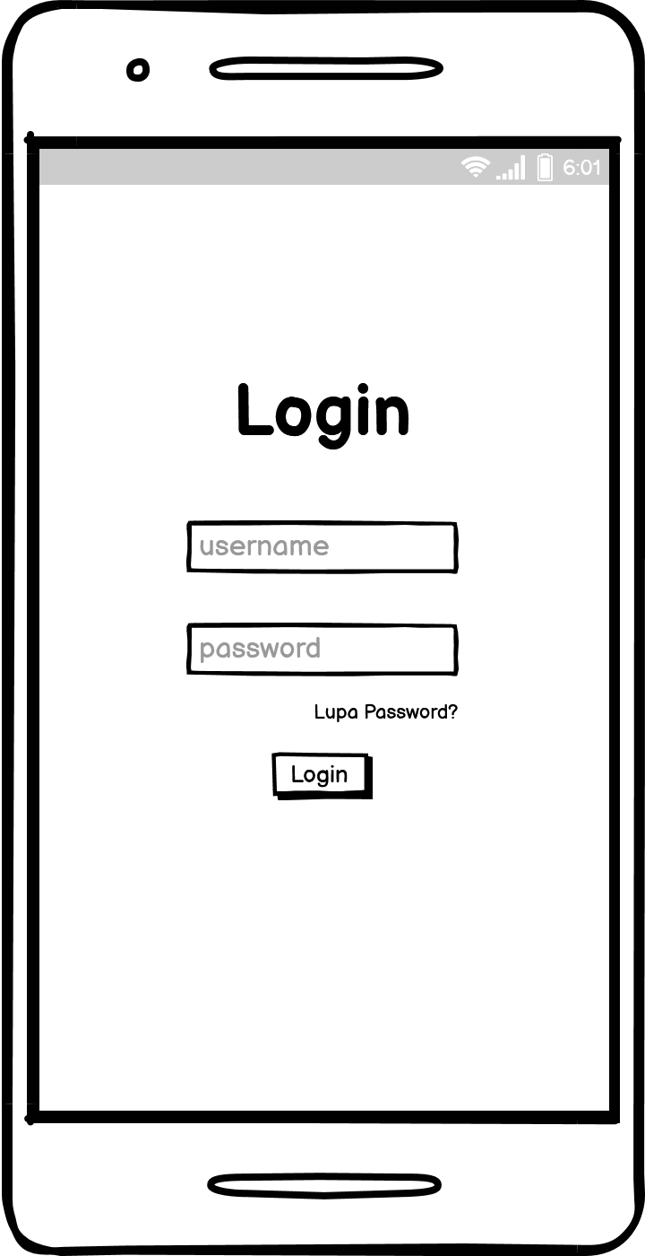
Gambar 3.19 Halaman Splash Screen dan Login Admin
Rancangan user interface akan memiliki empat menu utama yaitu menu Home, menu Cek Pendaki, menu Laporan Pendaki, dan menu Profile. Dari keempat menu tersebut, penulis merancang untuk halaman Home yang dapat dilihat pada Gambar 3.20. Halaman Home Admin memiliki fitur sebagai tambah jadwal dan kuota pendakian.
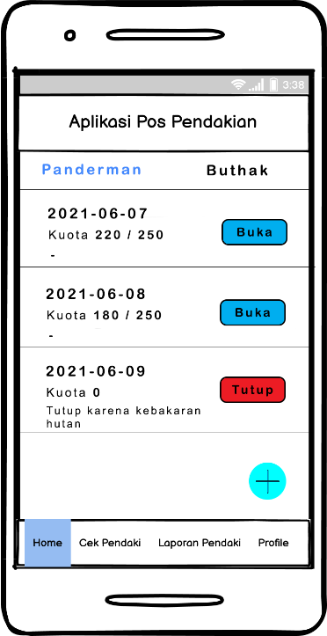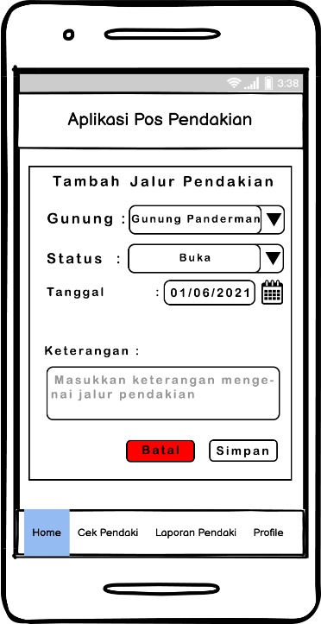
Gambar 3.20 Halaman Utama Admin Pendakian
Rancangan user interface selanjutnya yaitu halaman Cek Pendaki. Halaman Cek Pendaki akan digunakan sebagai pemindai (scan) QR Code pendaki.
Gambar 3.21 Halaman Scan qrcode Pendaki
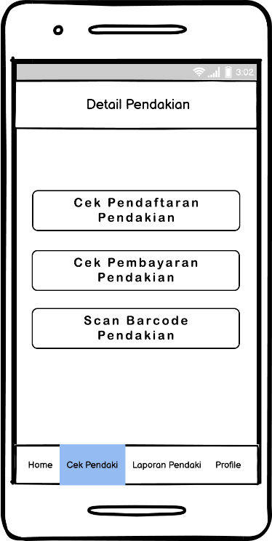
Gambar 3.22 Halaman Menu Admin Cek Pendaki
Rancangan user interface pada Gambar 3.22 merupakan halaman Cek Pendaki yang memiliki tiga menu utama, yaitu menu Cek Pendaftaran Pendakian, menu Cek Pembayaran Pendakian, dan menu Scan Barcode Pendakian. Rancangan user interface menu Cek Pendaftaran Pendakian dapat dilihat pada Gambar 3.23.
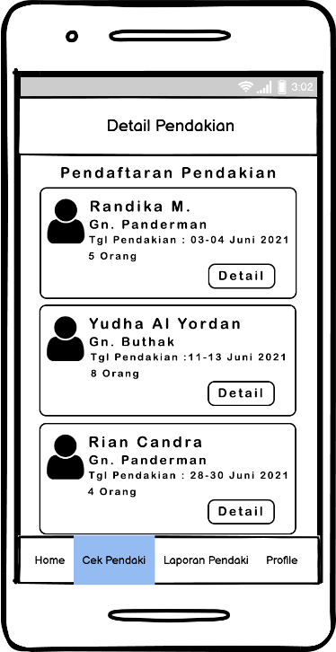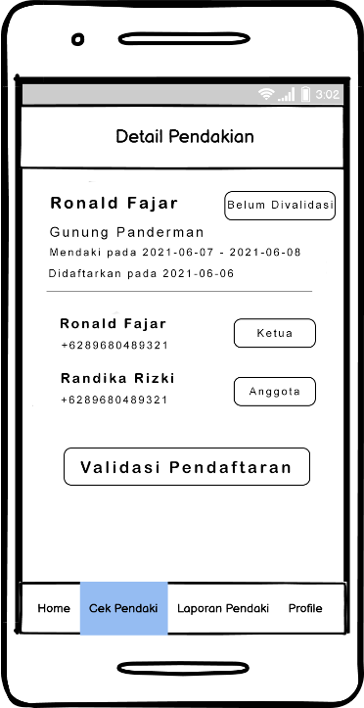
Gambar 3.23 Halaman Admin Pendaftaran Pendakian
Rancangan user interface untuk menu Cek Pembayaran Pendakian dapat dilihat pada Gambar 3.24. Pada halaman ini Admin melakukan pengecekan dan validasi pembayaran yang dilakukan oleh pendaki.
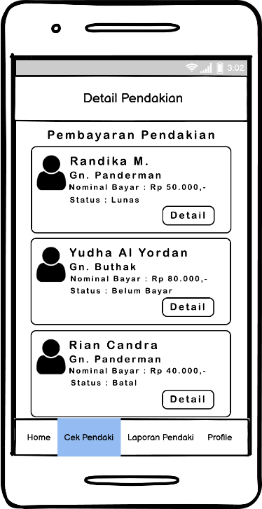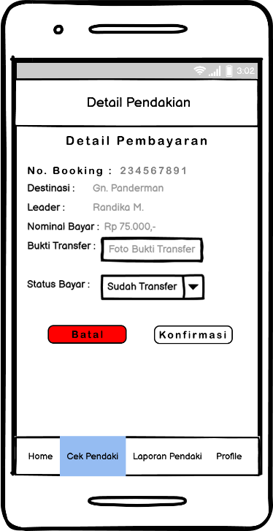
Gambar 3.24 Halaman Admin Pembayaran Pendakian
Pada Gambar 3.25 dibawah ini merupakan halaman dari hasil pemindaian QR Code pendaki. Pada halaman ini, Admin akan melakukan validasi pendakian yaitu check in dan check out.
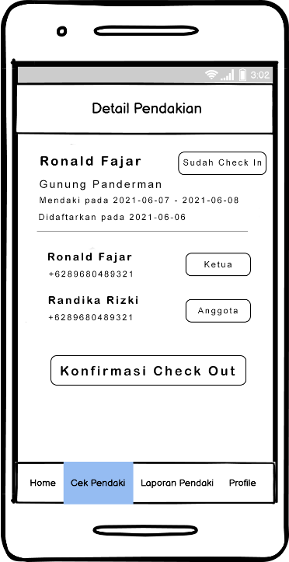
Gambar 3.25 Halaman Detail Pendakian Hasil Scan qrcode Pendaki
Rancangan user interface pada menu Laporan Pendaki memiliki tiga fitur, yaitu Blacklist, SOS, dan Report. Fitur Blacklist dapat digunakan Admin untuk melakukan pemblokiran pendakian kepada pendaki yang melakukan pelanggaran. Rancangan fitur Blacklist dapat dilihat di Gambar 3.26 dibawah ini.
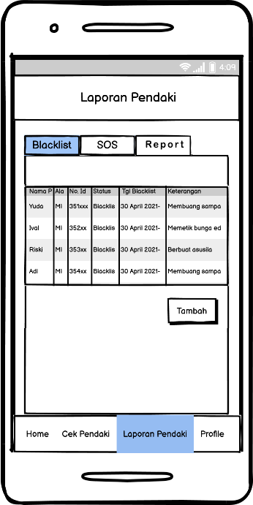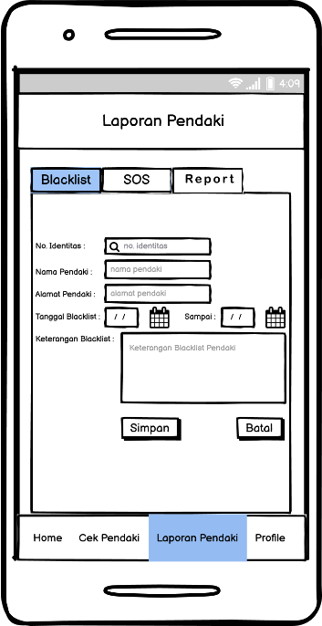
Gambar 3.26 Halaman Blacklist Pendaki di Aplikasi
Rancangan user interface pada fitur SOS dapat digunakan Admin untuk memperoleh informasi lokasi ketika terdapat pendaki yang membutuhkan pertolongan dalam pendakian. Rancangan tampilan untuk fitur SOS dapat dilihat pada Gambar 3.27.
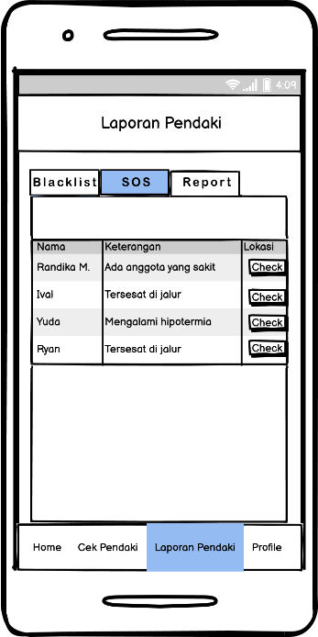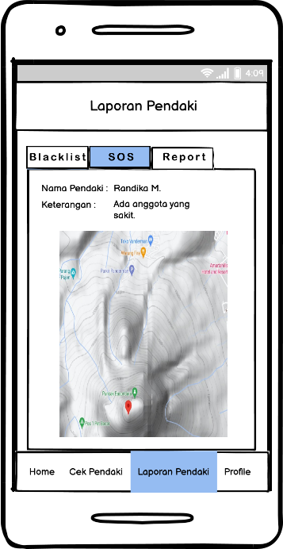
Gambar 3.27 Halaman Penerimaan Sinyal SOS di Aplikasi
Rancangan user interface fitur Report digunakan Admin sebagai laporan pendakian selama satu bulan yang meliputi total pendakian, total pendapatan pendakian, dan lainnya. Rancangan tampilan fitur Report dapat dilihat pada Gambar 3.28.
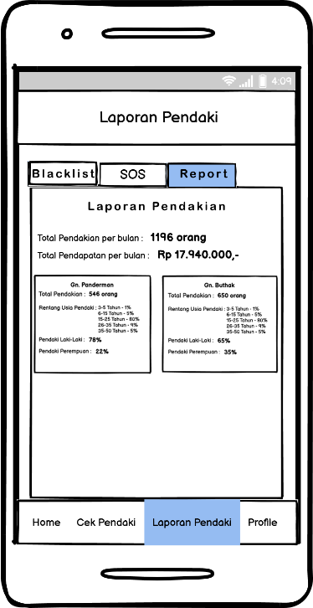
Gambar 3.28 Halaman Admin Laporan Pendakian

Pendaki
Pada penelitian yang dilakukan oleh penulis, rancangan user interface juga dilakukan untuk user pendaki. Halaman awal dari user interface pendaki sama dengan admin yaitu terdapat halaman Splash Screen dan halaman Login
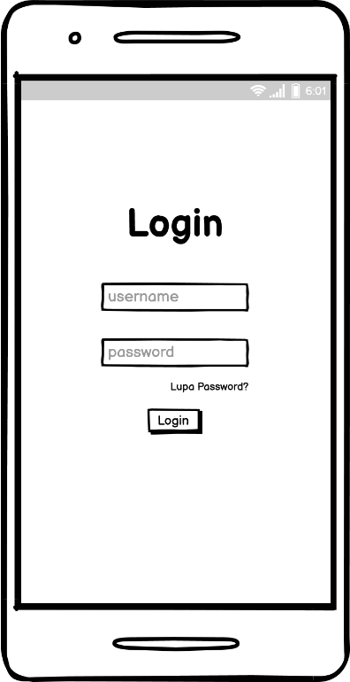
Gambar 3.29 Halaman Splash Screen dan Login Pendaki
Rancangan user interface selanjutnya yaitu halaman Daftar Akun. Halaman ini akan digunakan pendaki untuk melakukan pendaftaran akun aplikasi agar dapat masuk kedalam aplikasi. Rancangan user interface halaman Daftar Akun dapat dilihat pada Gambar 3.30.
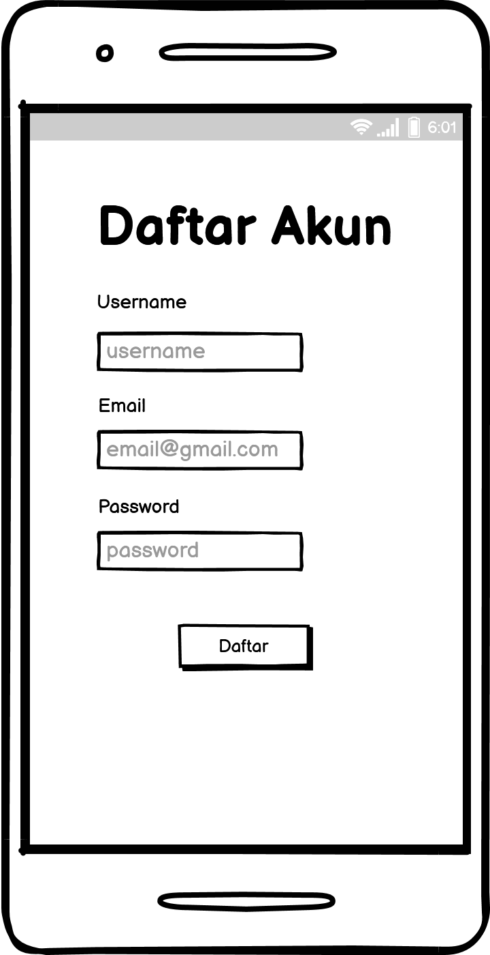
Gambar 3.30 Halaman Daftar Akun Pendaki
Rancangan user interface untuk pendaki selanjutnya yaitu halaman Home yang digunakan ketika pendaki sudah melakukan login akan masuk ke halaman ini. Rancangan halaman Home dapat dilihat pada Gambar 3.31.
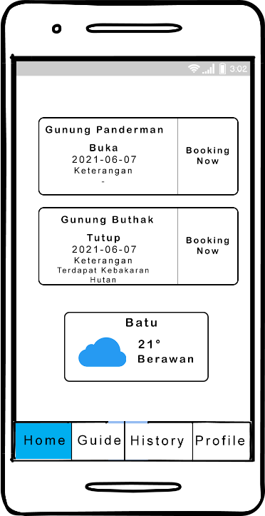
Gambar 3.31 Halaman Home Pendaki

Rancangan user interface yang dibuat adalah menu Booking yang digunakan pendaki untuk melakukan pendaftaran pendakian. Pendaki dapat melihat jadwal dan kuota pendakian sesuai dengan jalur yang dipilih. Rancangan tersebut dapat dilihat pada Gambar 3.32
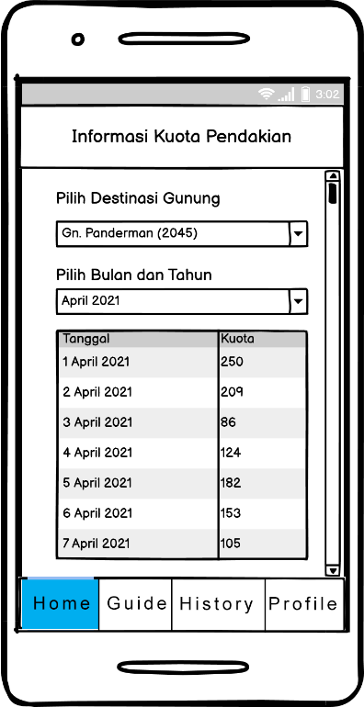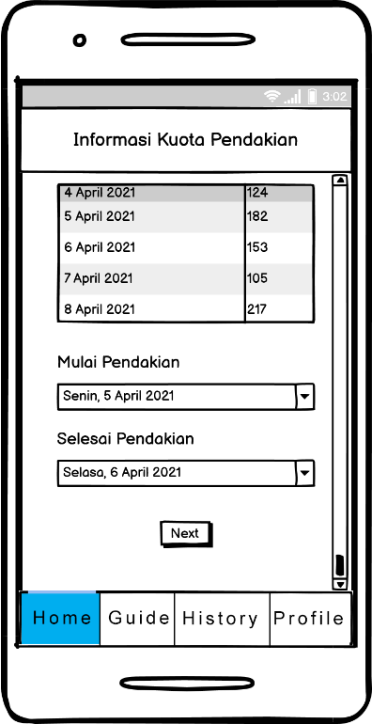
Gambar 3.32 Halaman Booking Pendakian
Setelah halaman booking, penulis merancang halaman Data Identitas Pendaki yang akan meliputi nama, alamat, nomor identitas, hingga persyaratan pendakian. Rancangan user interface tersebut dapat dilihat pada Gambar 3.33 untuk halaman Data Identitas Leader dan Gambar 3.34 untuk halaman Data Identitas Anggota.
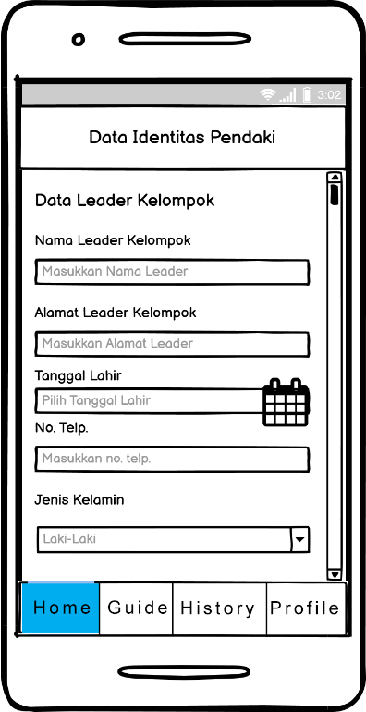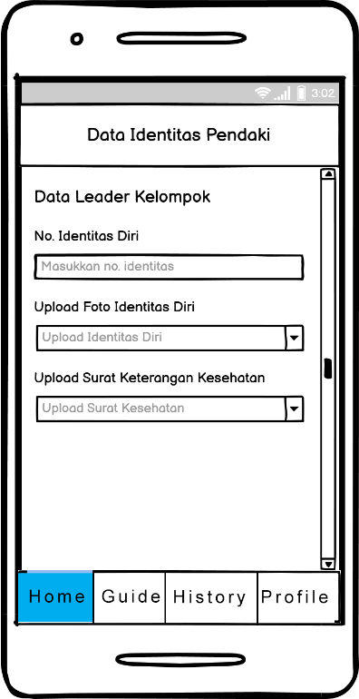
Gambar 3.33 Halaman Pendaftaran Leader Pendakian
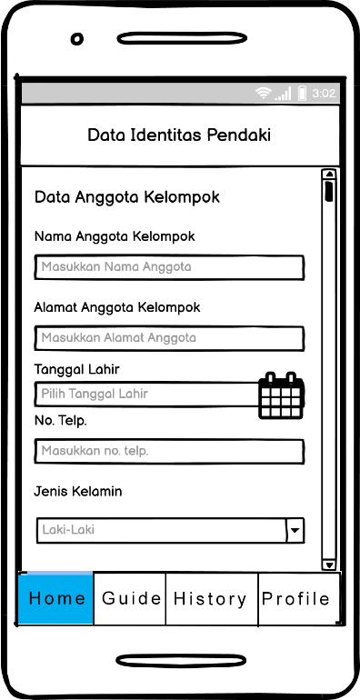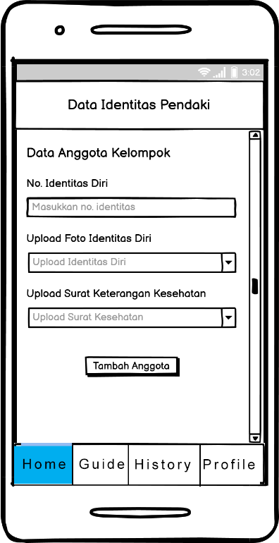
Gambar 3.34 Halaman Tambah Anggota Pendakian
Pendaki juga dapat merubah data identitas ketika pendaftaran, oleh karena itu dirancang halaman Ubah Data Pendaki seperti pada Gambar 3.35 dibawah ini.
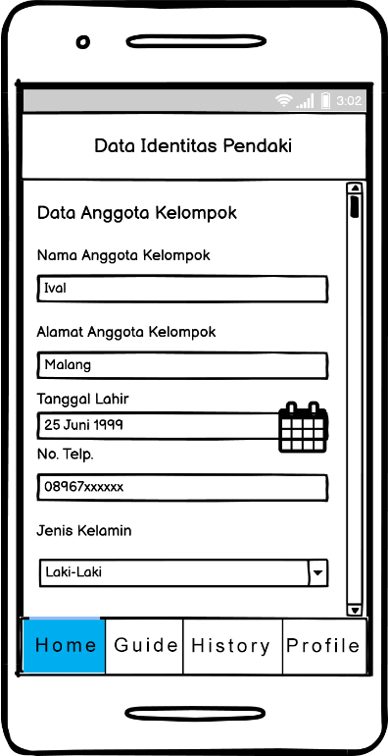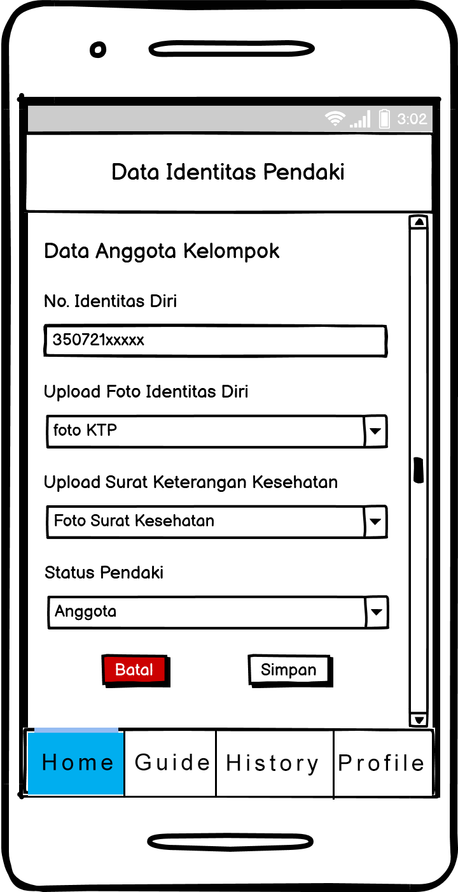
Gambar 3.35 Halaman Ubah Data Pendaki
Penulis juga merancang halaman Detail Pendakian yang akan menampilkan detail dari pendaftaran yang sudah dilakukan seperti jalur pendakian, tanggal pendakian, data identitas pendaki, dan status pendaftaran yang dapat dilihat pada Gambar 3.36.
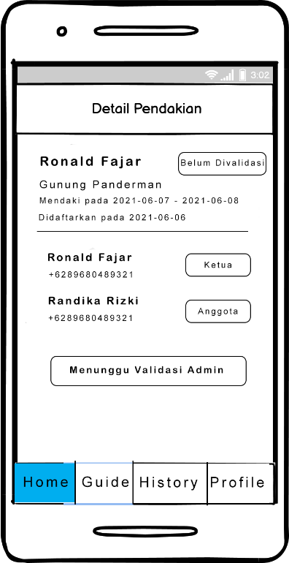
Gambar 3.36 Halaman Pendaftaran Pendakian
Pada menu Guide, penulis merancang user interface yang akan meliputi fitur Info Pendakian, Peralatan Pendakian, Keselamatan Pendakian, Kompas, Tracking Pendakian, dan SOS.
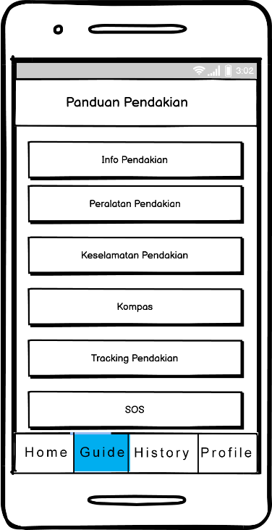
Gambar 3.37 Halaman Guide
Rancangan halaman Info Pendakian akan berisi informasi tentang Pos Pendakian Gunung Panderman-Buthak.
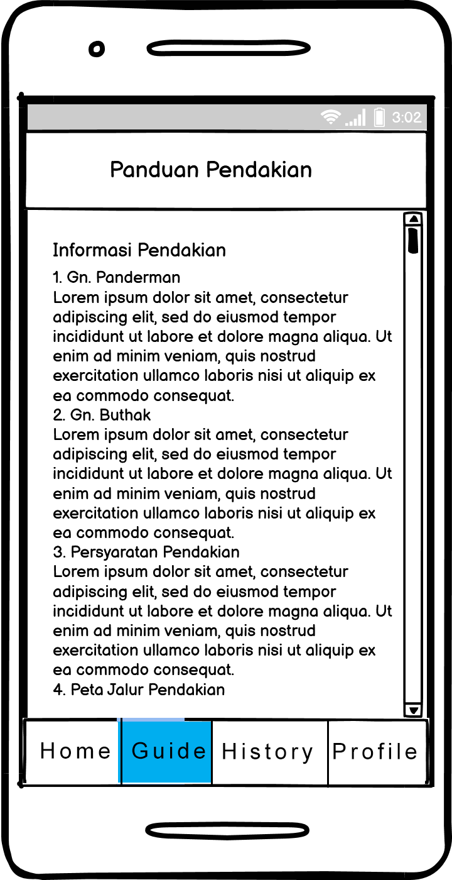
Gambar 3.38 Halaman Informasi Pendakian
Rancangan halaman Peralatan Pendakian berisi tentang informasi peralatan pendakian yang disarankan untuk para pendaki.
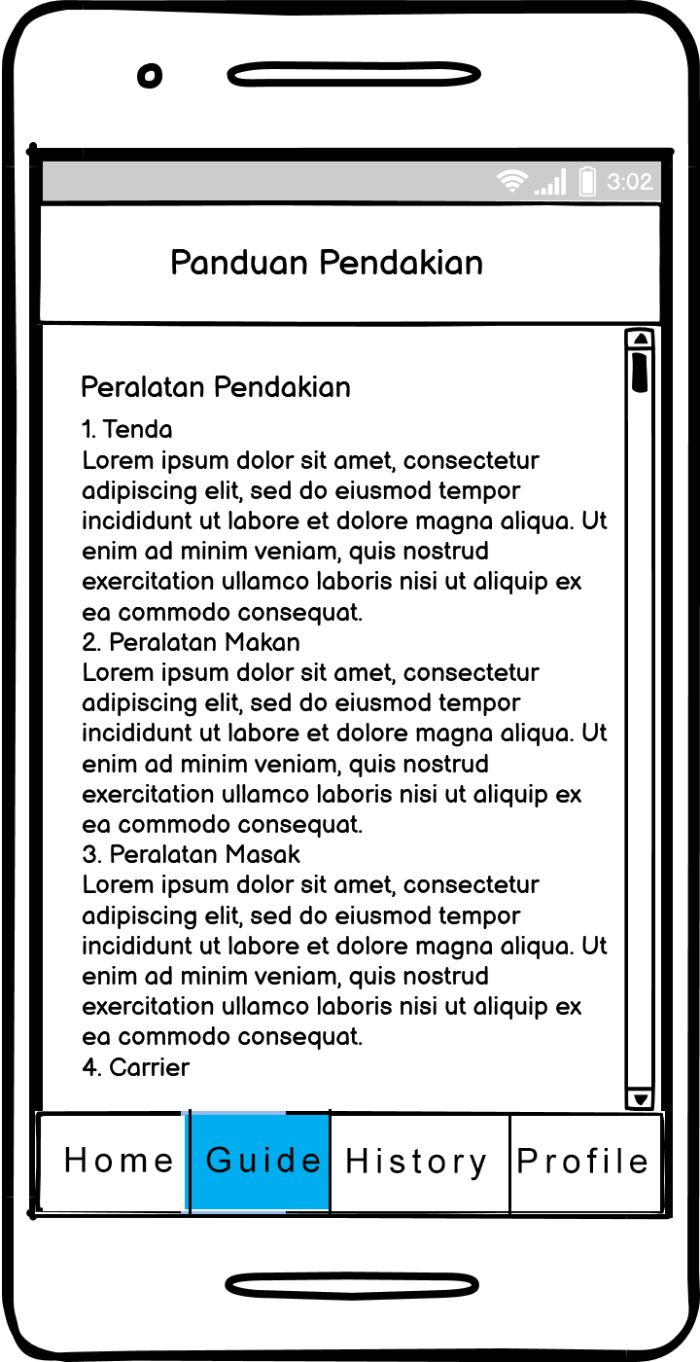
Gambar 3.39 Halaman Peralatan Pendakian
Rancangan pada halaman Keselamtan Pendakian akan berisi tentang informasi keselamatan dalam pendakian.
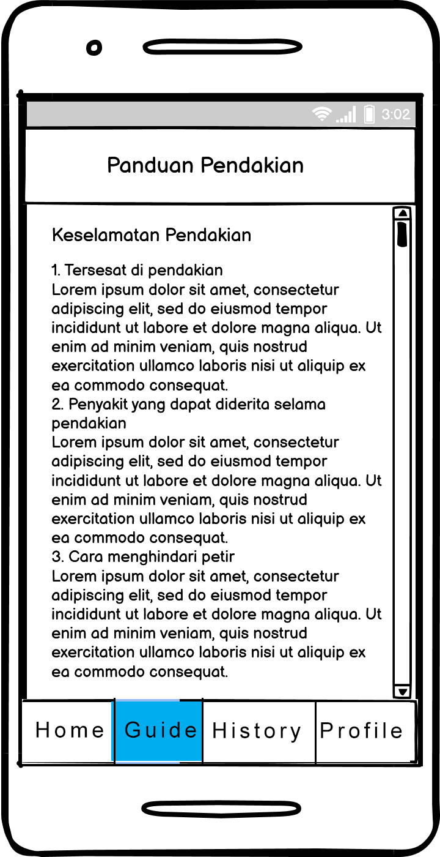
Gambar 3.40 Halaman Keselamatan Pendakian
Rancangan halaman Kompas berisi fitur penunjuk arah mata angin untuk membantu pendaki dalam jalur pendakian.
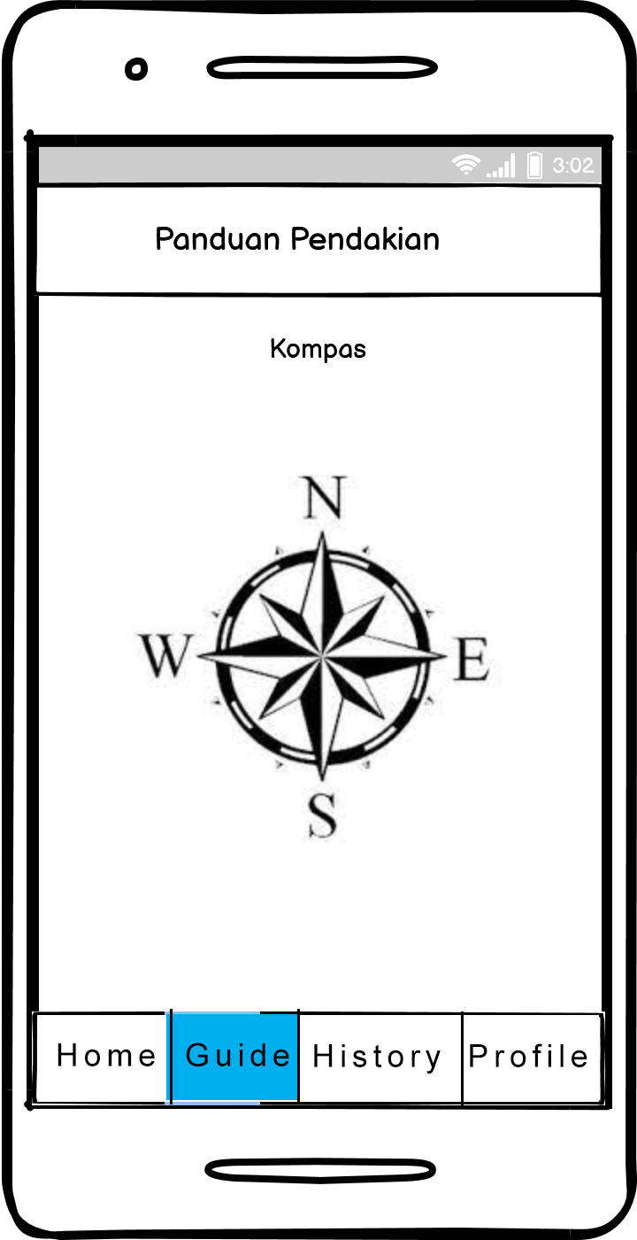
Gambar 3.41 Halaman Kompas
Rancangan halaman Tracking Pendakian berisi tampilan peta dengan jalur pendakian yang dipilih sehingga pendaki tidak tersesat dalam jalur pendakian.
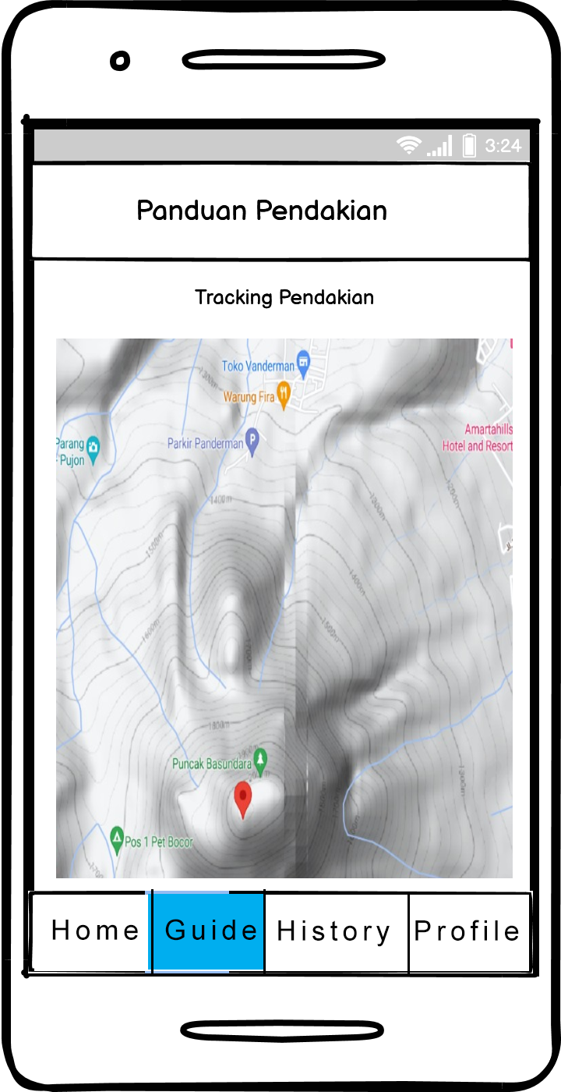
Gambar 3.42 Halaman Peta Tracking Pendakian
Pada Gambar 3.43 merupakan halaman History Pendakian yang menampilkan riwayat dari pendakian yang dilakukan oleh pendaki.
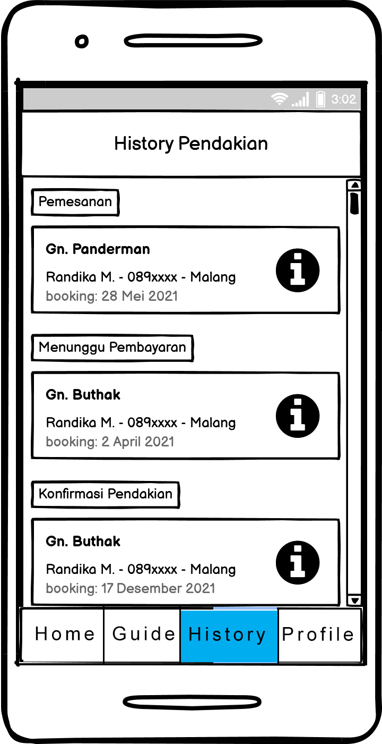
Gambar 3.43 Halaman Histori Pendakian

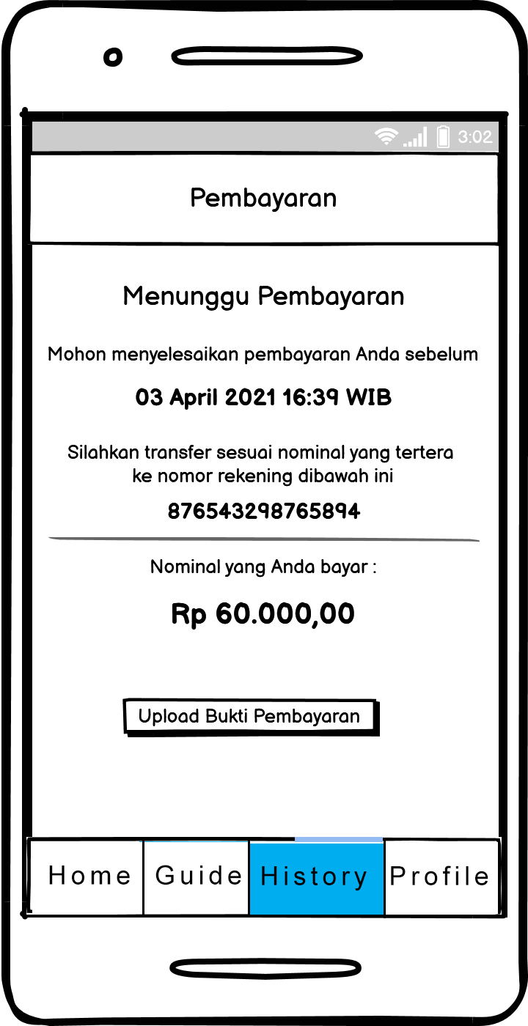
Gambar 3.44 Halaman Pembayaran Pendakian
Pada Gambar 3.45 merupakan rancangan halaman dalam menampilkan QR Code pendakian sehingga dapat digunakan pendaki untuk proses check in dan check out.
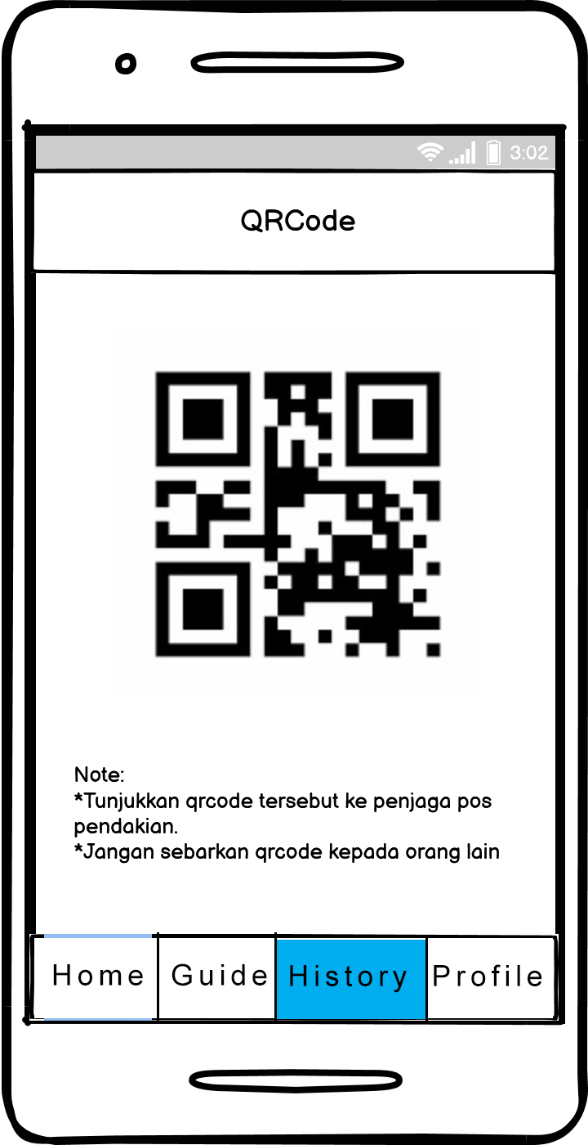
Gambar 3.45 Halaman qrcode Pendaki
Pada Gambar 3.46 merupakan halaman Profile untuk pendaki yang mana akan menampilkan data pendaki.
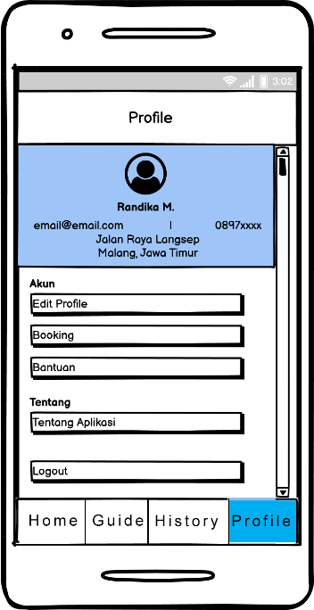
Gambar 3.46 Halaman Profile

Rancangan Pengujian
Dalam penelitian ini, peneliti menggunakan Blackbox Testing untuk tahap pengujian sistem. Blackbox Testing adalah pengujian yang berfokus pada spesifikasi fungsional dari perangkat lunak, penguji dapat mendefinisikan kumpulan kondisi input dan melakukan pengecekan pada spesifikasi fungsional program. Dalam pengujian ini, seorang tester menguji sistem tanpa mengetahui struktur internal kode atau program. Penguji atau tester menyadari hal yang harus dilakukan oleh program namun tidak memiliki pengetahuan tentang cara untuk melakukannya. Pengujian sistem berdasarkan Blackbox Testing yaitu:
- Fungsi salah atau hilang.
- Kesalahan antarmuka.
- Kesalahan dalam struktur data atau akses basis data eksternal.
- Kesalahan kinerja.
- Kesalahan terminasi.
Metode Blackbox Testing memperlakukan sistem yang di uji coba dengan tidak mengetahui kinerja internalnya, sehingga tester memandang sistem tersebut seperti layaknya “kotak hitam” yang tidak penting dilihat isinya, namun cukup dikenai proses testing dibagian luar. Dalam Blackbox Testing, sistem tersebut akan dieksekusi kemudian di tes apakah telah memenuhi kebutuhan pengguna yang didefinisikan pada saat awal tanpa harus membongkar isi program. Penguji akan mencari fungsi yang hilang atau salah, antarmuka, kinerja, inisialisasi program dan kesalahan output, atau kesalahan akses basis data eksternal. Setiap tes akan mengikuti skenario, memeriksa setiap fungsi, jika input yang valid diterima, yang tidak valid ditolak, dan jika output atau hasil yang diharapkan; atau dapat disebut metode “coba-coba”.
INPUT
Blackbox
OUTPUT
Gambar 3.47 Blackbox Testing

